Более 3 744 нарушений на контейнерных площадках было зафиксировано с начала 2023 года

Около 11 364 контейнерных площадок (КП) до сих пор находятся в ненадлежащем состоянии.

Зоны ответственности каждого участника в сфере обращения с ТКО – важно разграничивать. Региональный оператор только вывозит ТКО и КГО, собственник КП – отвечает за её содержание.

Самые распространенные причины завалов на КП:

КГО в неразобранном виде складировать запрещено! Собственник должен устранить нарушение, только после этого регоператор вывезет отходы.
КГО должны складироваться в разобранном виде. Тогда регоператор вывезет их согласно графику.

Строительные отходы нельзя выбрасывать на КП. Вывоз этого типа отходов не включен в тариф регионального оператора.
Для их вывоза необходимо обратиться в специализированные компании.

Нет подъезда в КП: грязь, припаркованные рядом автомобили, завалы.
Если нет доступа к КП, то региональный оператор фиксирует нарушение и направляет уведомление собственнику КП. Решить проблему должен собственник.

Растительные отходы запрещено выбрасывать на КП. Вывоз этого типа отходов не включен в тариф регионального оператора.
Для их вывоза необходимо заключить отдельный договор со специализированные компаниями.

Все, что связано с отходами - ответственность регионального оператора. Это заблуждение.
Согласно нормативно-правовым актам и законам РФ, региональные оператор только вывозит отходы ТКО и КГО. Содержание КП (уборка, дератизация, ремонт и установка контейнеров и т.п.) - ответственность их собственников.

Знания культуры обращения с ТКО поможет сохранить чистоту и порядок в ваших дворах.
Скачать памятку по обращению с отходами можно по ссылке.

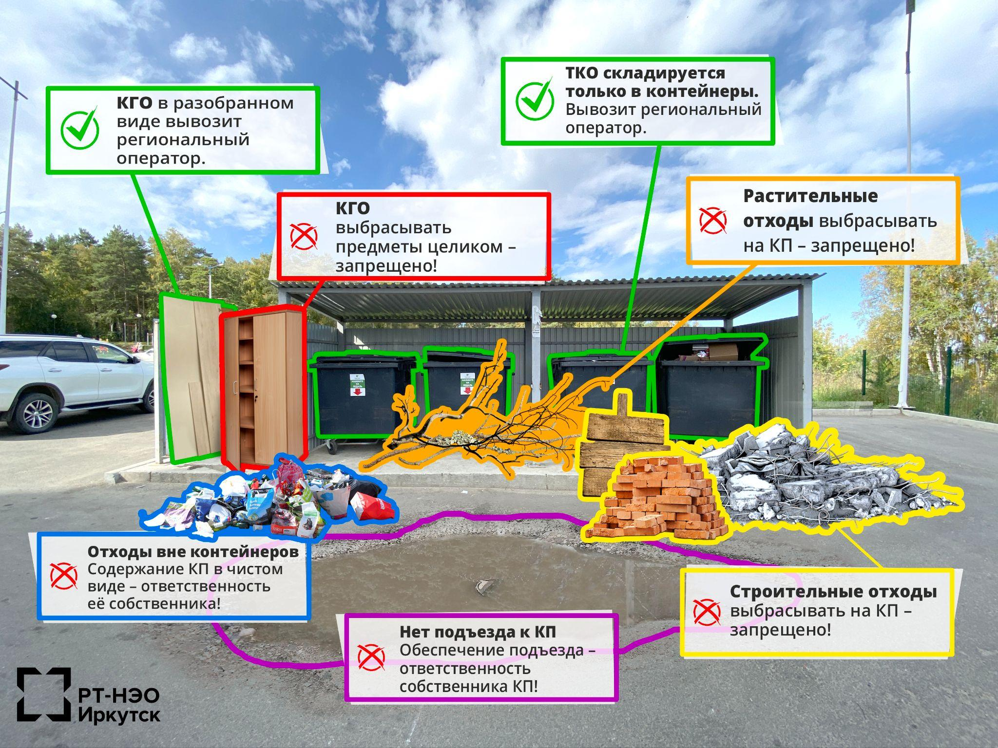

ООО “РТ-НЭО Иркутск” предоставляет услуги сбора, транспортирования, размещения, утилизации и переработки твердых коммунальных отходов (ТКО) на территории Зоны 2 «Юг» Иркутской области. Статус регионального оператора компания получила по результатам конкурсного отбора, по итогам которого было заключено соглашение с Министерством жилищной политики, энергетики и транспорта Иркутской области от 28.04.2018 г. № 318 “Об организации деятельности по обращению с твердыми коммунальными отходами на территории Иркутской области (Зона 2)”.

